Appel à participation

BABEL
Jordi Galí / Arrangement Provisoire

Participez au projet BABEL de Jordi Galí, une création utopique et participative qui réunit 25 personnes autour de la construction d’une structure monumentale et éphémère faite de bois et de cordages.

Depuis 2016, Jordi Galí est artiste associé au Pacifique et développe son travail de création lors de résidences, spectacles et d’ateliers en lien avec les habitant·e·s et les acteurs du territoire. Dans BABEL, un groupe de 25 personnes assemble puis manipule une grande tour de 12 mètres de haut sous l’œil des spectateurs. De l’élévation à la descente, en passant par son oscillation, la tour se fait écho du groupe au sol, présences reliées et connectées qui œuvrent ensemble. BABEL est un projet participatif qui se déroule sur plusieurs jours, au cours desquels les participants sont invités à partager un processus de création : fabrication de modules, élévation et manipulation de la tour, exercices de coordination et de communication non verbale, apprentissage puis répétition de la performance d’après une partition simple et précise. Les répétitions permettent de développer confiance et écoute entre les membres du groupe à même de créer un collectif où chacun trouve sa place. Le chantier se clôt par la performance présentée dans l’espace public.
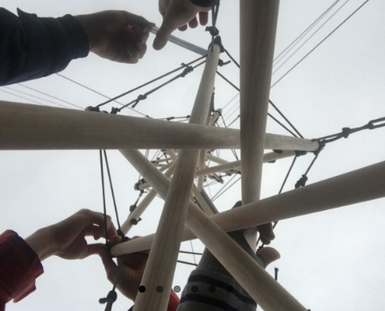
Dates et horaires :
>> Transmission et répétitions :
Sam 3 et dim 4 octobre de 10h à 18h au Pacifique
Jeudi 15 octobre – heures à préciser
Vendredi 16 octobre de 10-16h

>> Performance :
Vendredi 16 octobre à 16h ou 17h – heure à préciser
sur la pelouse devant la MACI
Campus (Saint Martin d’Hères)
Durée : environ 50 mn
A l’issue de la représentation : échange avec le public

Participant·e·s :
Ce projet est ouvert à toutes et tous à partir de 15 ans : étudiants, enseignants, chercheurs, usagers du campus et habitants de l’agglomération grenobloise,… Les participant.e.s s’engagent à suivre l’ensemble des ateliers et à participer à la performance.

Le teaser de Babel :
https://vimeo.com/372612596

Babel est une création participative en forme d’utopie éphémère proposée par la compagnie Arrangement Provisoire et Le Pacifique, Centre de développement chorégraphique National AURA dans le cadre de Ca remue ! Usages du monde, en clôture de la quatrième saison de paysage>paysages.

Conception Jordi Galí En collaboration avec Katia Mozet Accompagnement des participant.es Anne-Sophie Gabert, Lea Helmstädter, Konrad Kaniuk, Jérémy Paon, Jeanne Vallauri, Julia Moncla Avec 25 participant.e.s
Production Arrangement Provisoire Coproduction Le Pacifique / CDCN de Grenoble ; Les Ateliers Frappaz / CNAREP Villeurbanne ; L’Abattoir / CNAREP de Chalon sur Saône Partenaires ayant accueilli des chantiers de recherche Lycée des métiers Georges Lamarque / Rillieux-la-Pape, La Briqueterie / CDCN du Valde-Marne dans le cadre du projet européen Migrant Bodies-Moving Borders pour lequel Jordi Galí est artiste invité ; Musée national de Musée national de l’histoire de l’immigration ; Format / Ardèche.

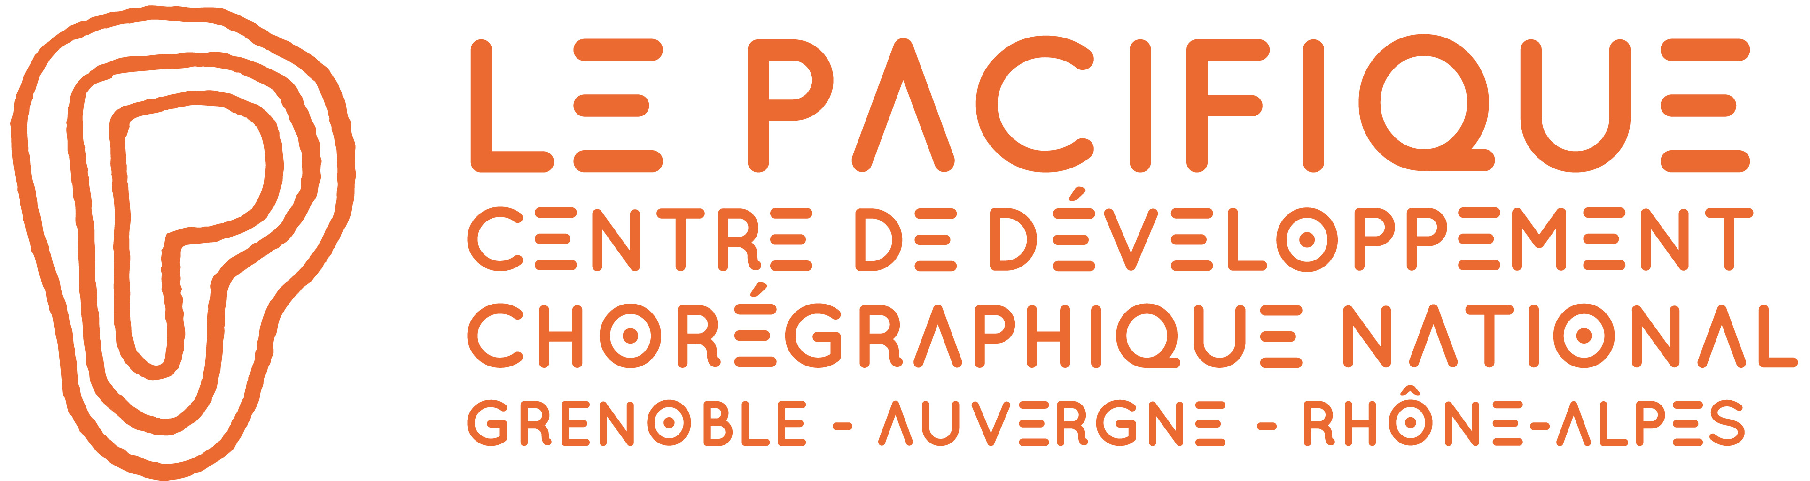

CONFIRMATION DE PARTICIPATION
BABEL / CRÉATION PARTICIPATIVE EN FORME D’UTOPIE ÉPHÉMÈRE
AVEC JORDI GALI ET LA CIE ARRANGEMENT PROVISOIRE

Si vous souhaitez participer à ce projet, n’hésitez pas à nous contacter ou à nous renvoyer un bulletin d’inscription à l’adresse : marion@lepacifique-grenoble.com. Le groupe est limité à 25 personnes.

Prénom ………………………………………. Nom …………………………………………………………………………………….
Adresse ……………………………………………………………………………………………………………………………………….
Code postal ………………………………….Ville ………………………………………………………………………………………..
Téléphone …………………………………… Mail ……………………………………………………………………………………….
Date de naissance ……………………………………………………………………………………
participera à la création BABEL selon le calendrier détaillé ci-après.

INFOS PRATIQUES
Dates et horaires
>> Transmission et répétitions :
Samedi 3 et dimanche 4 octobre de 10h à 18h
Au Pacifique - Centre de Développement Chorégraphique National Auvergne Rhône-Alpes
30, chemin des Alpins – 38100 Grenoble

Jeudi 15 octobre – heures à préciser
Vendredi 16 octobre de 10-16h
Sur le Campus
Maison de la Création et de l'Innovation
339 avenue Centrale
38400 Saint-Martin d'Hères

>> Performance :
Vendredi 16 octobre – Heure à préciser sur la pelouse devant la MACI – Campus (Saint Martin d’Hères)
Durée : environ 50 mn
A l’issue de la représentation, un échange avec le public est proposé.

Informations et inscriptions :
marion@lepacifique-grenoble.com / 04 76 46 33 88

